Git alapismeretek
vizsgasor a 2016. december 13-i előadáshoz
Igaz/Hamis kérdések:
1. Melyik állítás hamis (több is lehet)?
- A commit, checkout és a merge műveletek lokális műveletek
- A commit művelete a staging area-ba bejegyzett fájlokból egy új revision-t generál a .git könyvtárába és ehhez a revision-höz egy SHA-1 hash kódot generál, amivel hivatkozik a revision-re.
- A revision a projekt egy adott időpillanatához tartozó fájlok, aktuális tartalmát, állapotát, verzióját jelentik.
- Az SVN egy nyílt forráskódú, központi verziókezelő szoftver.
- A HEAD egy speciális mutató, ami az éppen aktuális branch-re, vagy aktuális revision-re mutat. Ennek a revision-nek az állapota viszont nem mindig egyezik meg a working directory állapotával.

2. Melyik állítás hamis (több is lehet)?
- A working directory az adott projekt gyökérkönyvtárában található, adott projekthez tartozó aktuális fájlokat és könyvtárakat tartalmazó legfrissebb változat, amivel éppen dolgozunk.
- A push művelete a staging area-ba bejegyzett fájlokból egy új revision-t generál a .git könyvtárába és ehhez a revision-höz egy SHA-1 hash kódot generál, amivel hivatkozik a revision-re.
- A revision a projekt egy adott időpillanatához tartozó fájlok, aktuális tartalmát, állapotát, verzióját jelentik.
- A Git egy nyílt forráskódú, központi verziókezelő szoftver.
- A checkout revision és a checkout branch műveleténél is, a HEAD ágcímke mutatója átállítódik az aktuális revision-re, branch-re, a working directory tartalma pedig nem változik.

3. Melyik állítás hamis (több is lehet)?
- A commit, checkout és a merge műveletek lokális műveletek
- A staged művelettel a staging area-ba helyezzük a megadott fájl(ok)at és snapshot-ot készítünk a staging area tartalmáról (/frissítjük a staging area tartalmáról készült snapshot-ot).
- a checkout branch/checkout revision a working directory tartalmát nem módosítja
- A HEAD egy speciális mutató, ami az éppen aktuális branch-re, vagy aktuális revision-re mutat. Ennek a revision-nek az állapota mindig megegyezik a working directory állapotával.
A master branch az alapértelmezett branch, ami minden új projekt létrehozásakor automatikusan létrejön.

4. Melyik állítás hamis (több is lehet)?
- A pull művelete mindenképpen kell, hogy tartalmazzon egy fetch-elést.
- A fetch művelet során a HEAD tartalma nem változik meg.
- A merge és rebase mindig lokális műveletek és nem feltétlenül kell, hogy a pull művelet részei legyenek.
- A fetch all művelettel a megadott távoli repository összes új módosítását lehúzom.
- A fetch all művelete során előjöhetnek merge konfliktusok

Rövid, kifejtős kérdések
5. Mi a különbség a reset branch és a checkout branch között?
6. Mikor változik meg egy címkének (tag-nek) a mutatója?
Összepárosítós és egyéb kérdések
7. Mit csinál a következő parancs? Git branch –D szemelyes_anyagok
- létrehozza a szemelyes_anyagok ágat a Git hash-fában
- töröljük vele a szemelyes_anyagok ágat a Git hash-fából
- checkout-olunk a szemelyes_anyagok ágra
- egy archiv revision-nel egy tömörített fájlt készítünk a szemelyes_anyagok ág tartalmából

8. Párosítsa össze a megfelelő sorokat?
1. hard reset a. leave working directory and index untouched
2. mixed reset b. leave working directory untouched, reset index
3. soft reset c. reset working directory and index

Ábrakiegészítős és ábrákkal kapcsolatos kérdések
9. Melyik pont passzol a képhez?
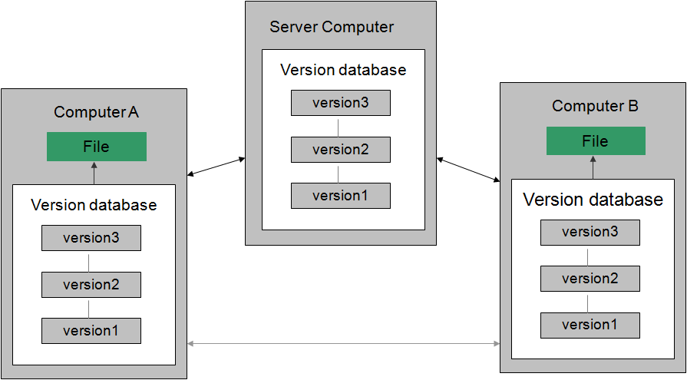
- cvs, svn
- Mercurial, Git
- Lokális verziókezelés
- Központi verziókezelő-rendszerek
10. Milyen Git műveletet lehetne a szürke nyíl helyére írni?
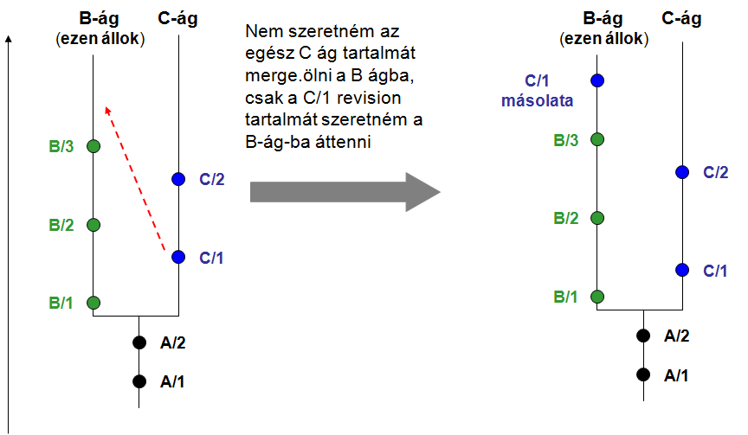
11. Milyen művelet hatására kaptuk az első hash-fából a 2. hash-fát?
a. merge
b. rebase
c. commit
d. fast-forward
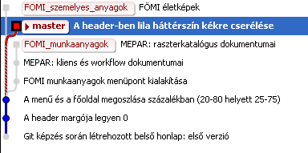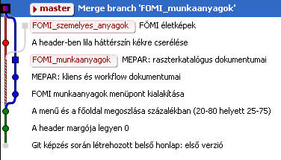

12. Milyen művelet hatására kaptuk az első hash-fából a 2. hash-fát?
a. merge
b. rebase
c. commit
d. fast-forward
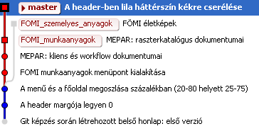

13. Az alábbi ábra a KDiff3 merge tool-jának ablaka, ahol egy merge-elési konfliktus lépett fel. A Base és a Remote ablakban az adott fájl mely verzióit láthatjuk (Remote-nál kétféle eset). Szerkeszthetjük-e kézzel is az output ablakot?
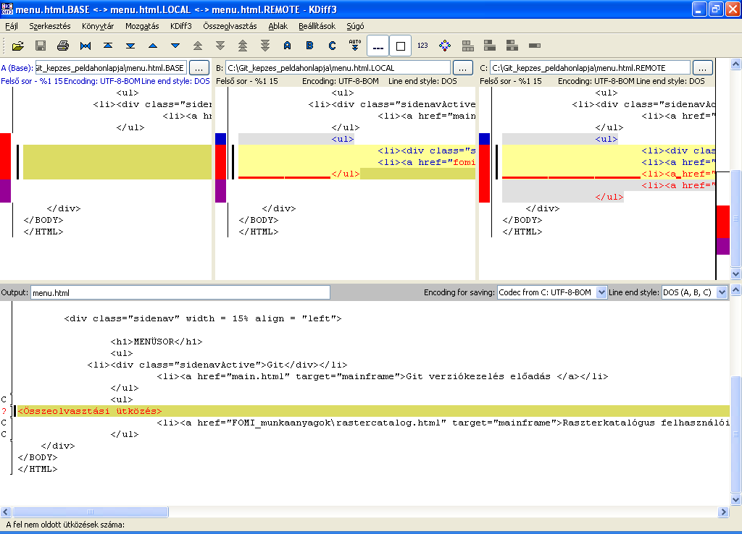

14. A képen milyen műveleteket láthatunk sorrendben?
- merge, fetch, rebase
- fetch, merge, rebase
- rebase, merge, fetch
- rebase, fetch, merge
- fetch, rebase, merge
1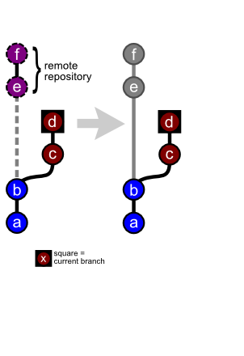2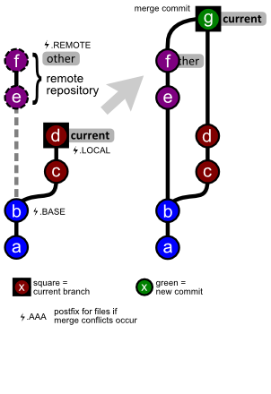3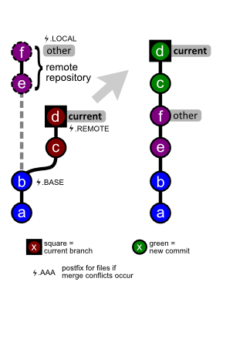

15. Az első ábrán egy commit-ot hajtottunk végre, ami alapján létrejött a második ábrán látható V4-es verzió. A 2. ábrán húzza be a testing és HEAD mutatóját a megfelelő irányba!
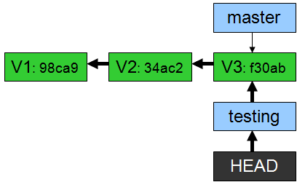 1. ábra

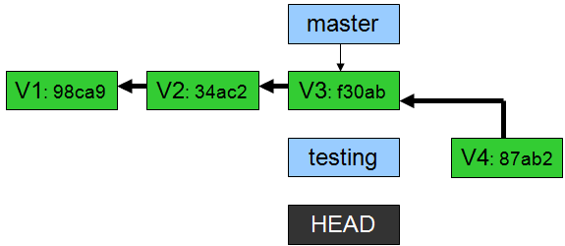2. ábra

16. Egészítse ki az alábbi ábrán a pontozott részeket!
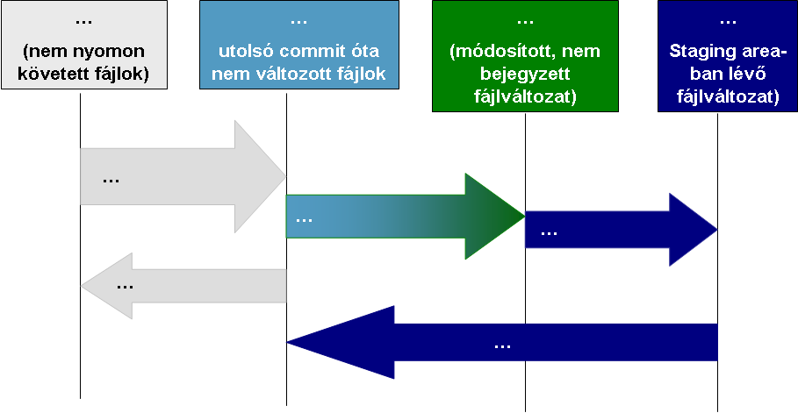

Megoldások
1: mind igaz
2: b (nem push, hanem commit), d (elosztott verziókezelő rendszer),e (a working directory tartalma is megváltozik)
3: c,d (a workig directory állapota eltérhet, ha azóta dolgoztunk vele)
4: e.
5: a reset branch-nél az ágcímke mutatója is módosul
6: soha
7: b
8: 1c,2b,3a
9: b
10: cherry pick commit
11: a
12: b
13:
BASE: a kiinduló állapot, azaz az utolsó olyan fájlváltozat, amelyik mindkét ágban szerepel
REMOTE: az az ág, amelyiket bele akarjuk merge-elni az aktuális águnkba. pull esetén a lepullolt ág origin ágcímkéje
az output ablakot kézzel is szerkeszthetjük
14: a
15: A HEAD mutat a testing ágcímkére, a testing pedig a V4:87ab2 revision-re
16: lásd a diasort

